Họ và tên: Trần Thị Ngọc Huyền
MSSV:1150080138
Lớp: 11CNPM2
Link Youtube:https://youtu.be/7yZSjdW9yok

BÁO CÁO THỰC HÀNH AN TOÀN HỆ THỐNG THÔNG TIN
LAB 3 – NHẬN DIỆN VÀ ỨNG PHÓ CÁC MỐI ĐE DỌA ĐẾN AN TOÀN THÔNG TIN
- Máy ảo: VMware Workstation 17.6.4
- Hệ điều hành: Windows 11 64-bit
- Cấu hình mạng: Host-only
- CPU máy ảo: 2 vCPU
- RAM máy ảo: 6 GB
- Ổ đĩa máy ảo: 64 GB
- Microsoft Defender Antivirus: Bật Real-time Protection và Tamper Protection
- Windows Defender Firewall: Enabled
- Python: Python 3.x 64-bit
- Wireshark: Wireshark 4.6.8 + Npcap
- Sysmon: Microsoft Sysinternals Sysmon
- Autoruns: Microsoft Sysinternals Autoruns
- Process Explorer: Microsoft Sysinternals Process Explorer
- Thư mục thực hành: C:\LAB3
- Gói dữ liệu thực hành: LAB3_Threats_Assets
- Phạm vi mạng thử nghiệm: VM cô lập; các thử nghiệm local chỉ sử dụng 127.0.0.1:8080.

1. Mục tiêu
Phân biệt Vulnerability, Threat, Risk và Attack; nhận diện các nhóm mối đe dọa; thu thập bằng chứng bằng Microsoft Defender, Event Log, Sysmon, Autoruns, Process Explorer và Wireshark; thực hiện quy trình Baseline → Observe → Detect → Contain → Recover → Verify.

2. Môi trường thực hành
Thành phần | Phiên bản/cấu hình thực tế | Ghi chú
VMware Workstation | ................................ | Network: Host-only
Windows 11 VM | ................................ | Ghi build bằng winver
Microsoft Defender | Tích hợp Windows 11 | Giữ Real-time/Tamper Protection bật
Python | ................................ | HTTP server localhost
Wireshark + Npcap | ................................ | Loopback/NIC VM
Sysmon | ................................ | Microsoft Sysinternals
Autoruns | ................................ | Microsoft Sysinternals
Process Explorer | ................................ | Microsoft Sysinternals

3. Chuẩn bị môi trường
Tạo VM Windows, cấu hình Host-only, tạo thư mục C:\LAB3, kiểm tra gói LAB3_Threats_Assets.zip, cài/kiểm tra Python, Wireshark và bộ Sysinternals.
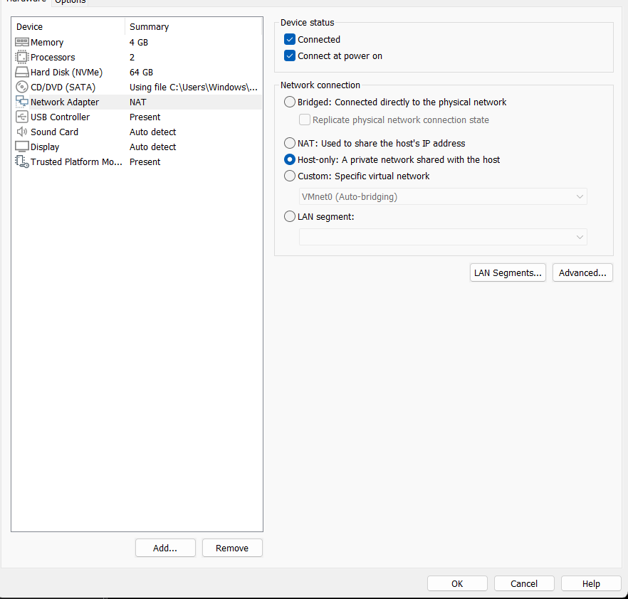
H1_VM_WindowsVersion.png
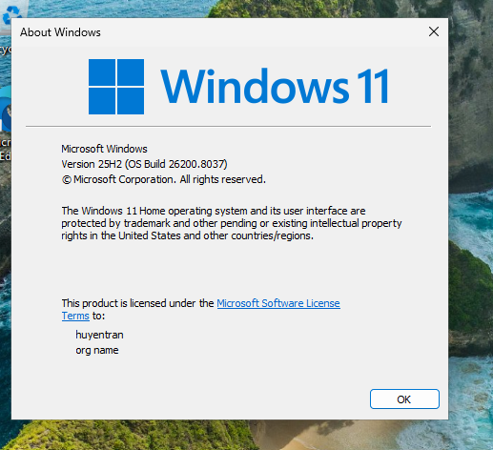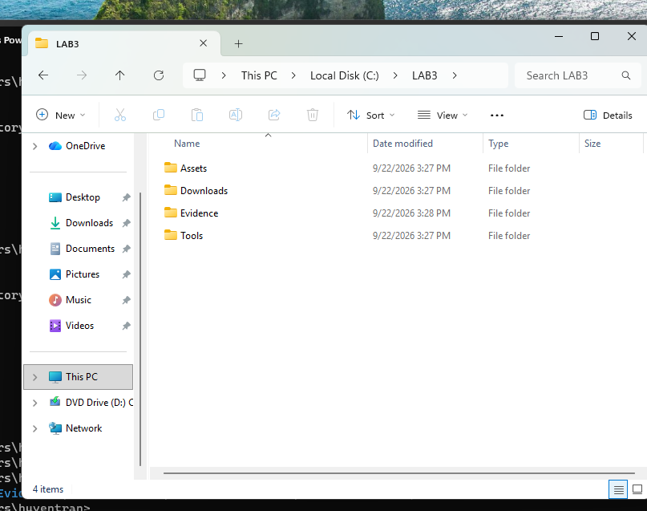
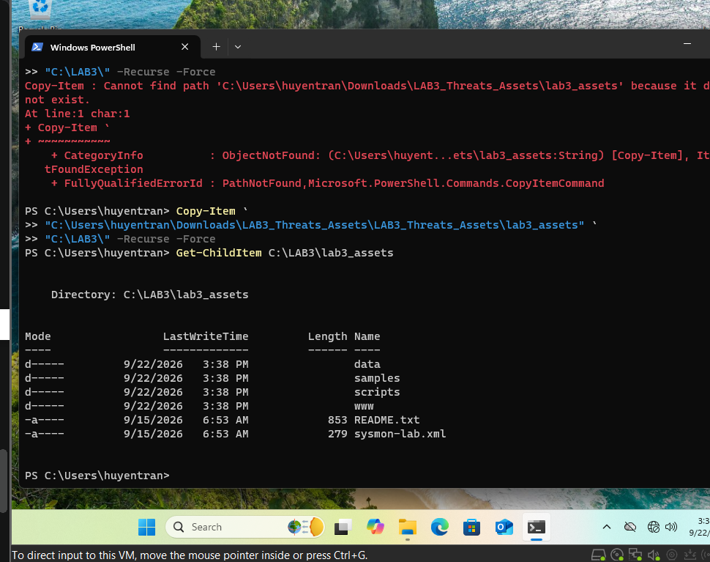

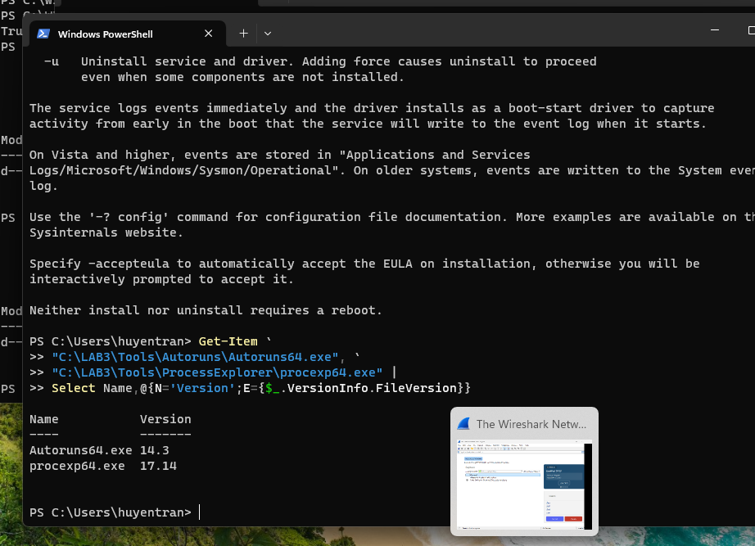
H2_ToolVersions

4. Baseline
Ghi lại trạng thái hệ điều hành, Defender, Firewall, network và process trước khi tạo các tình huống.
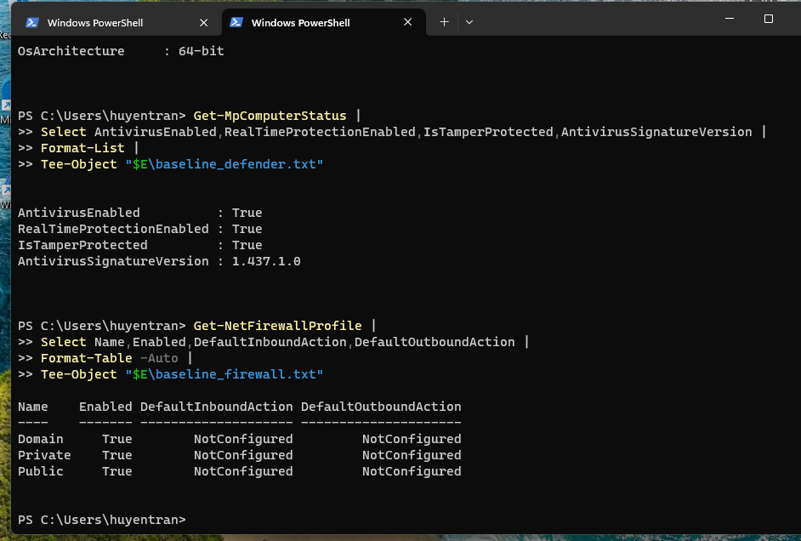
H3 – Defender + Firewall baseline

5. TH1 – Asset, Vulnerability, Threat, Risk

6. TH2 – EICAR và Microsoft Defender
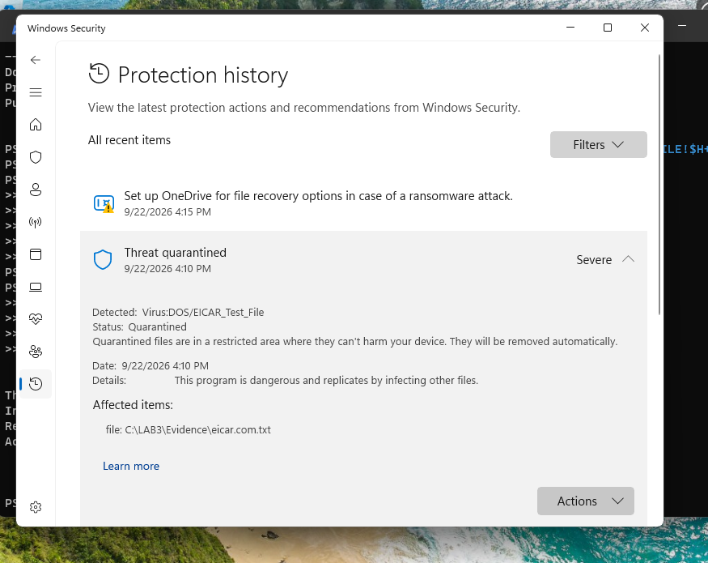
DÁN ẢNH: H4 – Protection History EICAR
.

7. TH3 – Password và nguy cơ keylogging
Tạo lab3user; sinh đăng nhập thành công và 2 lần thất bại; thu Event 4624/4625/4648; đổi mật khẩu và kiểm chứng.
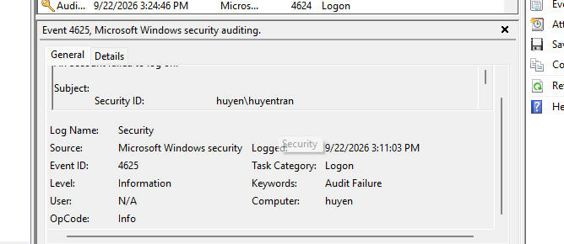
DÁN ẢNH: H5 – Event ID 4625

8. TH4 – Persistence và listener cục bộ
Cài Sysmon; tạo artefact LAB3_* lành tính; dùng Autoruns/Sysmon/Process Explorer để tương quan bằng chứng; listener chỉ bind 127.0.0.1:8080.
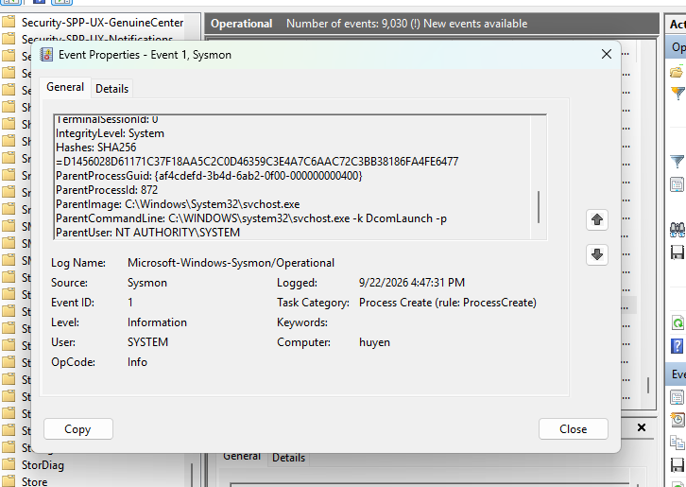
H6_Sysmon_Event1.png
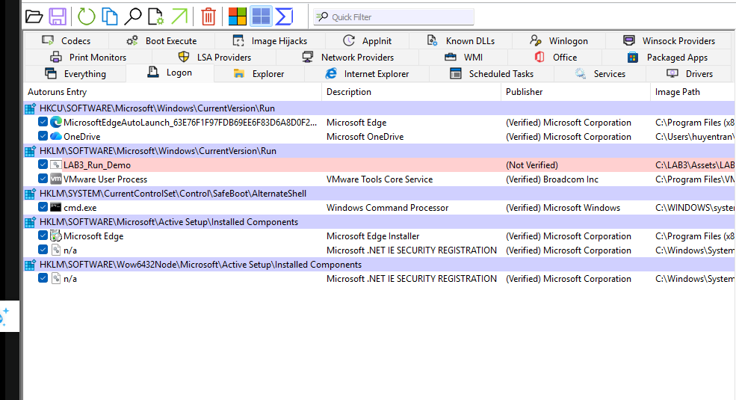

H7_Autoruns_LAB3_Run_Demo
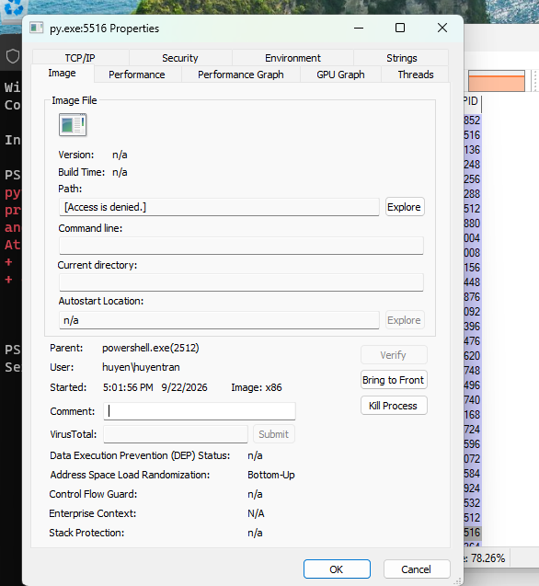
: H8_ProcessExplorer_Python.png

9. TH5 – HTTP và HTTPS
Capture traffic của chính VM. Không thực hiện ARP poisoning, DNS spoofing, Wi-Fi giả mạo, session hijacking hoặc chèn chứng chỉ.
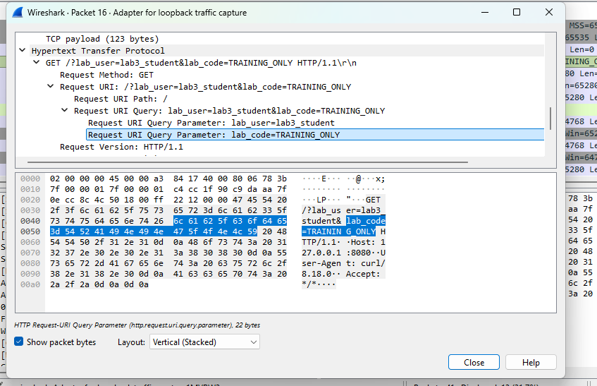
H9_HTTP_Plaintext.
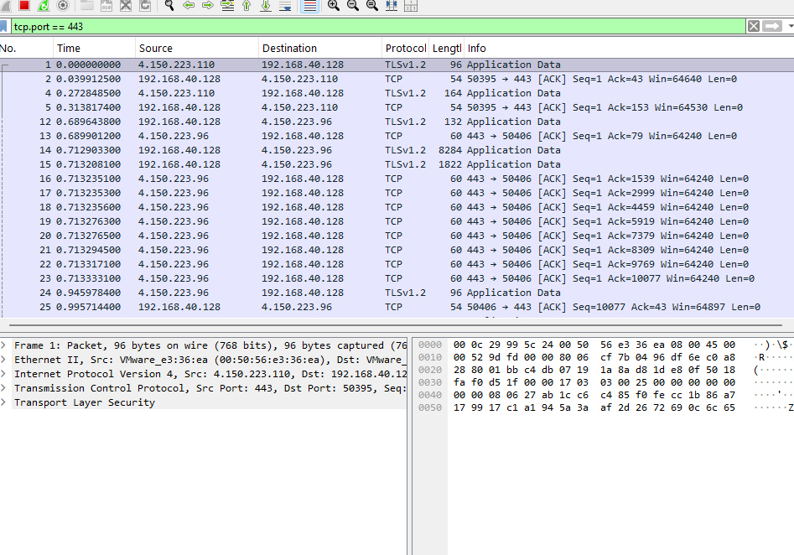
H10_TLS_443.png

10. TH6 – DoS/DDoS/Mail Bombing
Chỉ chạy local_load_test.py theo gói lab trên 127.0.0.1:8080; phân tích ddos_sample.csv và mailbomb_sample.csv offline.

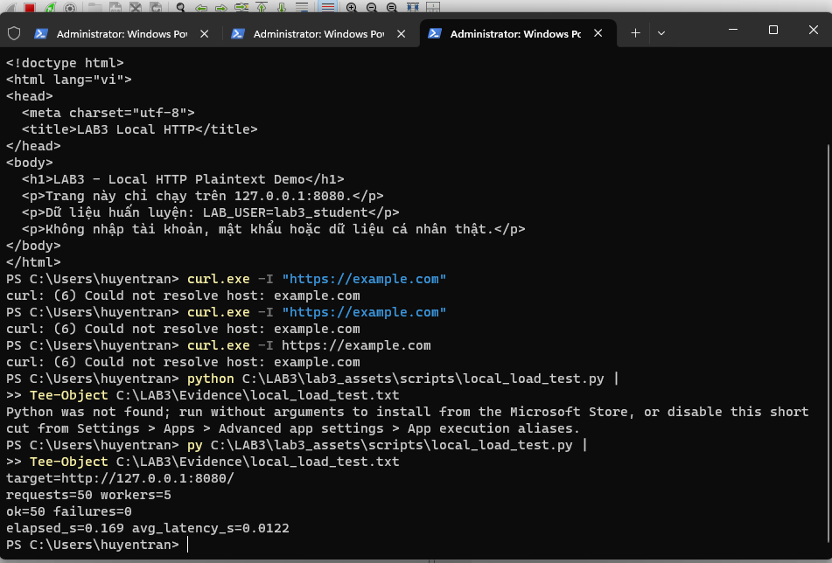

11. TH7 – Social Engineering/Phishing

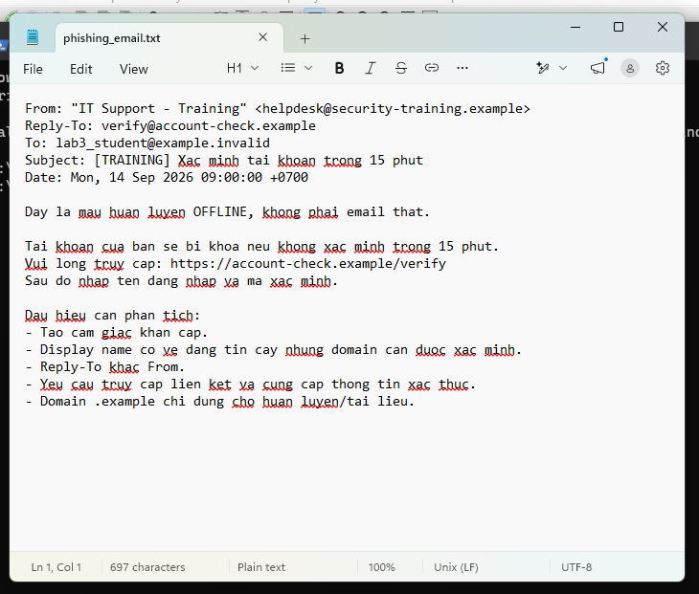
Chụp phishing_email.txt và PowerShell hiển thị social_engineering_cases.csv; không chứa dữ liệu thật.

12. Cleanup – Recover – Verify
Sau khi thu đủ bằng chứng: xóa LAB3_Run_Demo, Scheduled Task, dừng listener 8080, xóa lab3user, kiểm tra Defender vẫn bật, so sánh Autoruns và tính SHA-256 Evidence.
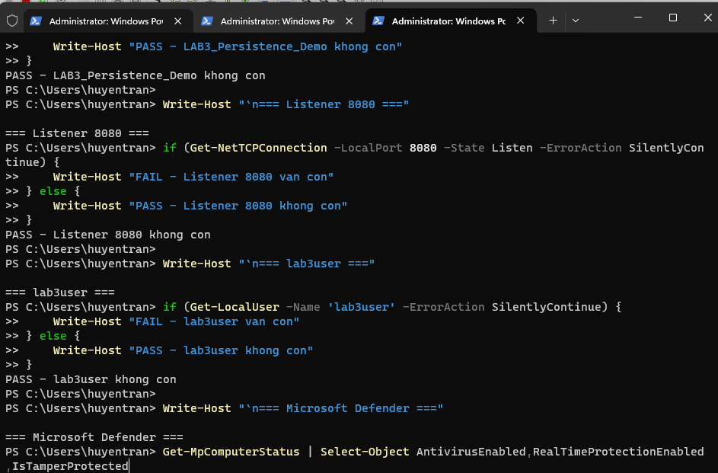
Chứng minh không còn LAB3_Run_Demo/LAB3_Persistence_Demo/listener 8080 và Defender vẫn bật.

14. Kết luận
Tóm tắt những dấu vết đã quan sát, các tình huống PASS/FAIL, biện pháp phòng chống và điều học được từ bài lab.

15. Checklist nộp bài
- Báo cáo .docx đúng tên theo yêu cầu lớp.
- README.md.
- Các output/log đã làm sạch.
- evidence_sha256.csv.
- Ảnh chụp trực tiếp từ VM/PC, timestamp phù hợp.
- Không có mật khẩu/token/cookie/email thật/installer/executable trong repo.
- Push thư mục LAB3 lên repository LAB_AT_BMHTTT và kiểm tra repo truy cập được.

